|  |  |  |
| --- | --- | --- |
| *Vol x, No x, pp x-x, 2024*  *p-ISSN xxxx-xxxx*  *e-ISSN xxxx-xxxx* | **Journal of State Administration** **(JSA)** URL: https://ejournal.itskesmuhaselong.ac.id/index.php/ilmuadministrasipublik/ |  |

Judul Tidak lebih dari 14 Kata; Judul harus Jelas, Ringkas, dan Memuat identitas/ Subjek, Indikasi Tujuan Studi, Memuat Kata-Kata Kunci

(15 pt, Times New Roman, Kertas A4, )

Baiq Dewi Kamariani a [1]* (11 pt, Times New Roman, tanpa gelar)

a ITSKes Muhammadiyah, Selong, Lombok Timur, Indonesia (11 pt, Italic, Times New Roman)

|  |  |
| --- | --- |
| INFORMASI ARTIKEL | ABSTRACT |
| Article history:  Dikirim tanggal: 18 Agustus 2024  Revisi pertama tanggal: 20 Agustus 2024  Diterima tanggal: 24 Agustus 2024  Tersedia online tanggal: 29 Agustus 2024 | The abstract is written in good and correct English and Indonesian. Abstracts are written in one paragraph, single spaced, containing a maximum of 250 words, using Times New Roman 10pt font, 1.0 spacing. The abstract must contain a brief description of the problem and research objectives, the methods used based on the characteristics of the research subject (population, sample, sampling technique, data collection methods, and data analysis). Emphasis on research results, as well as brief conclusions. And at the end of the paragraph you can write recommendations based on the research results.  INTISARI  Intisari ditulis dalam Bahasa Inggris dan bahasa indonesia yang baik dan benar. Intisari ditulis dalam satu paragraf, spasi tunggal, berisi maksimal 250 kata, dengan menggunakan huruf *Times New Roman* 10pt, spasi 1,0. Abstrak harus memuat uraian singkat masalah dan tujuan penelitian, metode yang digunakan berdasarkan karakteristik subjek penelitian (populasi, sampel, teknik sampling, metode pengumpulan data, serta analisis data). Penekanan pada hasil penelitian, serta kesimpulan singkat. Dan pada bagian akhir paragraf dapat menuliskan rekomendasi berdasarkan hasil penelitian. |
| Keywords: author guideline,article template, jurnal ilmu administrasi publik (10 pt, times new roman, italic) |

1. PENDAHULUAN (11 pt, Times New Roman, bold, spasi 1, Spacing before 6pt, After 2pt)

*Manuscript* ini merupakan *template versi word dengan format “DOC” yang dapat* digunakan oleh penulis sebagai refrensi. Adapun ketentuan dalam menulis *manuscript* yakni penulisan menggunakan jenis huruf *Times New Roman* 11 pt pada kerta ukuran normal dengan margin kanan-kiri-atas-bawa adalah 3-3-4-4. *Manuscript* versi awal sebelum diterbitkan berformat *Word*.doc dalam bentuk satu draft termasuk gambar dan tabel. Penulis dapat mengirimkan *manuscript* melalui *open journal system* Jurnal **Journal Of State Administration (JSA)** dengan mengunjungi <https://ejournal.itskesmuhaselong.ac.id/index.php/ilmuadministrasipublik/>.

Bagian Pendahuluan ini berisikan latar belakang penelitian yang menguraikan pentingnya penelitian yang kemudian dikaitkan dengan isu-isu terkini, permasalahan penelitian yang dibuktikan dengan penjelasan dan menunjukan fenomena dengan teori yang ada berdasarkan ranah keilmuan sehingga tergambar gap diantaranya. wawasan dan pemecahan masalah dari penelitian terdahulu yang relevan dan tujuan penelitian. Adapun tujuan harus disampaikan dengan jelas, ringkas, dan merupakan poin yang akan dipecahkan oleh peneliti. Di samping itu, *novelty* penelitian dapat disampaikan di sini.

bagian pendahuluan sekitar 2 halaman dan diketik dengan 1 spasi. *Template* untuk format artikel ini dibuat dalam versi Word/doc. Batang tubuh teks menggunakan font: *Times New Roman* 11 pt, regular, spasi 1, spacing before 0 pt, after 0 pt, sumber kutipan 5 tahun terakhir.

1. Kajian Teori (11 pt, Times New Roman, bold spasi 1, Spacing before 6pt, After 2pt)

Pada bagian kajian teori, memuat teori-teori yang digunakan dalam menunjang penelitian tersebut, hingga dapat penyusunan hipotesis dan model penelitian. Penekanan pada kajian teori harus sesuai dengan tofik penelitian.

Bagian kajian teori 3 halaman dan diketik dengan 1 spasi. *Template* untuk format artikel ini dibuat dalam versi Word/doc. Batang tubuh teks menggunakan font: *Times New Roman* 11 pt, regular, spasi 1, spacing before 0 pt, after 0 pt sumber kutipan 5 tahun terakhir.

1. Metode Penelitian (11 pt, Times New Roman, bold, spasi 1, Spacing before 6pt, After 2pt)

Pada bagian ini, diuraikan penjelasan mengenai bagaimana penelitian itu dilakukan. Penjelasan diuraikan secara rasional, empiris dan sistematis. Bagian ini diuraikan sekurang-kurangnya: Jenis dan sumber data, metode pengumpulan data dan pengembangan instrumen penelitian, serta Metode Analisis Data.

bagian Metode penelitian berisi maksimal 1000 kata dan diketik dengan 1 spasi. *Template* untuk format artikel ini dibuat dalam versi Word/doc. Batang tubuh teks menggunakan font: *Times New Roman* 11 pt, regular, spasi 1, spacing before 0 pt, after 0 pt sumber kutipan 5 tahun terakhir.

1. Hasil Penelitian dan Pembahasan (11 pt, Times New Roman, bold, spasi 1, Spacing before 6pt, After 2pt)

Bagian ini merupakan bagian utama artikel dan merupakan bagian terpanjang dari suatu artikel. Hasil dan pembahasan dibuat menjadi satu sub bagian yakni hasil penelitian dan pembahasan.

Pembahasan dalam artikel bertujuan untuk: 1) menjawab rumusan masalah dalam penelitian, 2) menunjukan bagaimana temuan-temuan itu diperoleh; 3) menginterpretasi temuan-temuan penelitian, 4) mengaitkan hasil temuan penelitian dengan teori yang digunakan, dan 5) memunculkan teori-teori baru atau modifikasi teori yang telah ada.

Pembahasan hasil analisis dan evaluasi dapat menerapkan metode komparasi, gambar, tabel atau lainnya. Pembahasan disajikan dalam bentuk uraian teoritik, baik secara kualitatif maupun kuantitatif. Hindari penyajian deskriptif naratif yang panjang lebar tanpa analisis yang mendalam. Poin yang ingin dijelaskan lebih baik diganti dengan ilustrasi (gambar, diagram, peta, dan lainnya) namun dengan penjelasan yang mudah dipahami. Interpretasi hasil analisis ditujukan untuk memperoleh jawaban, nilai tambah, dan kemanfaatan dikaitkan dengan permasalahan dan tujuan penelitian. Pembahasan ditulis secara ringkas, fokus, dan tidak mengulang dari bagian hasil penelitian. Acuan pustaka harus dimunculkan saat membandingkan hasil atau pembahasan dengan publikasi sebelumnya.

Bagian hasil dan Pembahasan terdiri maksimal 5 halaman dan diketik dengan 1 spasi. *Template* untuk format artikel ini dibuat dalam versi Word/doc. Batang tubuh teks menggunakan font: *Times New Roman* 11 pt, regular, spasi 1, spacing before 0 pt, after 0 pt sumber kutipan 5 tahun terakhir.

1. Kesimpulan (11 pt, Times New Roman, bold, spasi 1, Spacing before 6pt, After 2pt)

Kesimpulan harus mengindikasi secara jelas hasil-hasil yang diperoleh, kelebihan dan kekurangannya, serta kemungkinan pengembangan selanjutnya. Kesimpulan dapat berupa paragraf, namun sebaiknya berbentuk point-point dengan menggunakan numbering atau bulletin sesuai dengan rumusan masalah yang ada dalam penelitian.

Bagian hasil dan Pembahasan terdiri maksimal 1 halaman dan diketik dengan 1 spasi. *Template* untuk format artikel ini dibuat dalam versi Word/doc. Batang tubuh teks menggunakan font: Times New Roman 11, regular, spasi 1, spacing before 0 pt, after 0 pt

Daftar Pustaka **(Times New Roman 10, Reguler, spasi 1, spacing before 6 pt, after 6 pt).**

Baiq Dewi Kamariani, Wike, Imam Hanafi. 2021. *Public relation in tourism promotion strategi of east Lombok Regency.* Jurnal Wacana. Vol. 24. No. 1, 2338-1884.

De Porter, Bobbi dan Hernacki, Mike. 1992. *Quantum Learning*. Membiasakan Belajar Nyaman dan Menyenangkan. Terjemahan oleh Alwiyah Abdurrahman. Bandung: Penerbit Kaifa.

Muhammad Atha’ Iqbal, Baiq Dewi Kamariani. 2024. *Vacational school revitalization: Opportunities and challenges (case study of implementation of west nusa tenggara Governor* *Policy Number 75 of 2020).* Jurnal Sosial dan Pendidikan. Vol. 8. No. 3, 2656-6753.

Salmi Yiniat Bahri, Widya Hartati, Baiq Dewi Kamariani, Nur Fitri Eka Asbarini. 2023. *Sustainable tourism devlopment model based on collaborative stakeholders: a dynamic system perspective.* Jurnal Ilmu Sosial dan Pendidikan. Vol. 7. No. 1, 2656-6753.

Wallace, V. P. , Bamber, J. C. dan Crawford, D. C. 2000. *Classification of reflectance spectra from pigmented skin lesions, a comparison of multivariate discriminate analysis and artificial neural network. Journal Physical Medical Biology* , No.45, Vol.3, 2859-2871.

**CONTOH GAMBAR:**

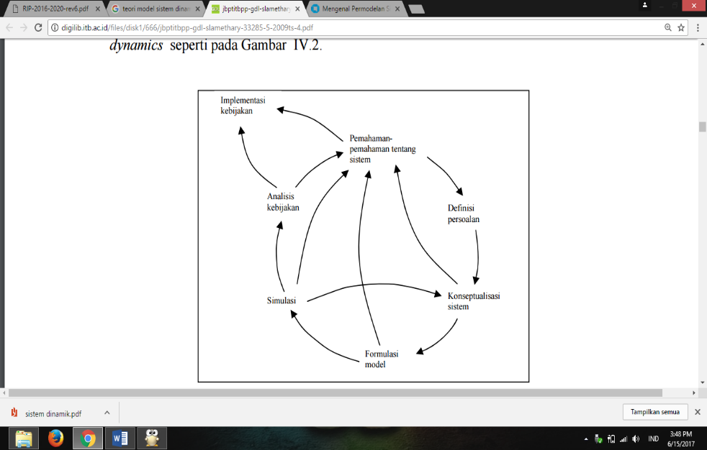

Gambar 1. Pemodelan System Dynamic

Sumber: Richardson & Pugh, 1986

**CONTOH TABEL:**

Tabel 1. PDRB Kabupaten Lombok timur

Tahun 2018-2023

|  |  |
| --- | --- |
| Tahun | PDRB (Miliyar Rupiah) |
| 2018 | Rp 28.060 |
| 2019 | Rp 31.000 |
| 2020 | Rp 32.460 |
| 2021 | Rp 46.408 |
| 2022 | Rp 50.218 |
| 2023 | Rp 61.952 |

Sumber: Bappeda Kab. Lombok Timur, 2023

**STANDAR SISTEMATIKA PENULISAN Naskah JURNAL JoSA**

Adapun sistematika penulisan naskah jurnal di JoSA adalah sebagai berikut:

|  |  |
| --- | --- |
| **Artikel Hasil Penelitian** | |
| **Bahasa Indonesia** | **Bahasa Inggris** |
| 1. Pendahuluan 2. Teori 3. Metode Penelitian 4. Hasil Penelitian dan Pembahasan 5. Kesimpulan | 1. Introduction 2. Theory 3. Research Method 4. Results and Discussion 5. Conclusion |

1. * Corresponding author. Tel.: +628-xxx-xxx-xxx; e-mail: xxxxx_xxx@gmail.com